B1 Cinema 2. Attività 6.2.3 b.
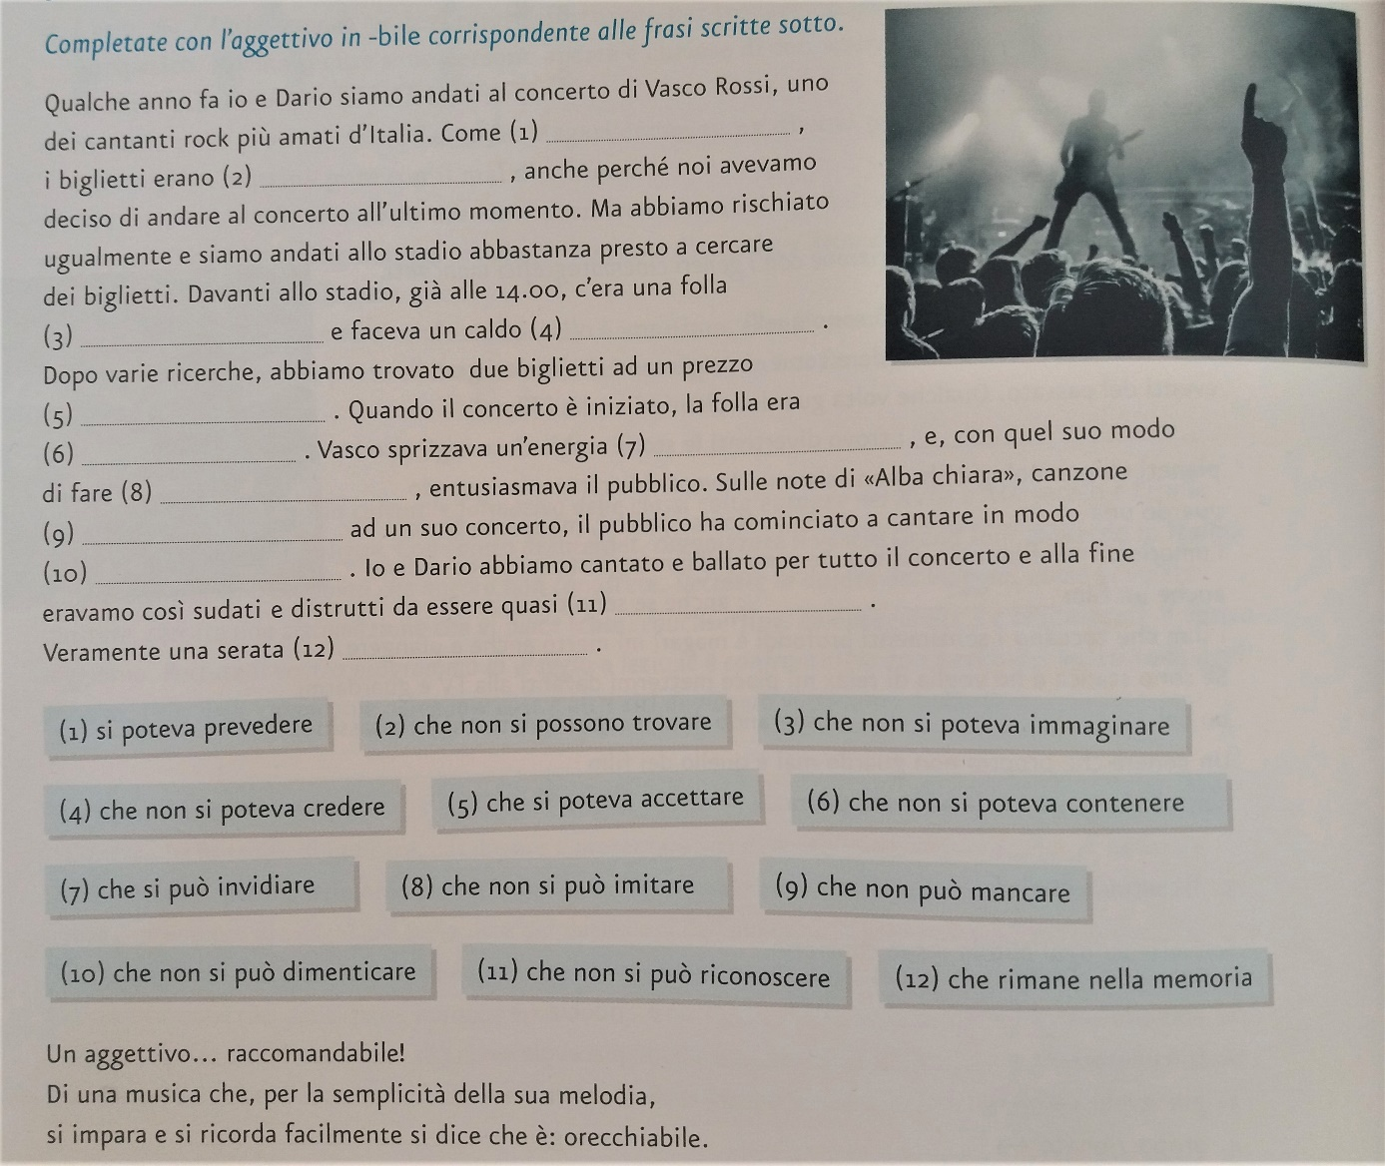
Tratto da Universitalia 2.0 p134

